מגישים:  
- שחר לנגבהיים 066679580  
- קרן אור ברקרס 043464072  
  
רשימת טיפוסים:  
בלוגיקה:  
כלי רכב וממשקיהם:  
Vehicle (IVehicle) – המחלקה והממשק שמכילים את התכונות והפונקציות של כל כלי הרכב.  
Car (Icar) – המחלקה והממשק שמכילים את התכונות הרלוונטיות לכל המכוניות.  
IRegularVehicle – הממשק של כלי הרכב מונעי הדלק.  
IElectricVehicle – הממשק של כלי הרכב בעלי המנוע החשמלי.  
RegularCar (IRegularCar) – המחלקה והממשק של מכונית מונעת דלק.  
ElectricCar (IElectricCar) – המחלקה והממשק של מכונית חשמלית.  
Motorcycle (IMotorcycle) – המחלקה והממשק שמכילה את התכונות של כל האופנועים.  
RegularMotorcycle (IRegularMotorcycle) – המחלקה והממשק של אופנועים מונעי דלק.  
ElectricMotorcycle (IElectricMotorcycle) – המחלקה והממשק של אופנועים חשמליים.  
Truck (ITruck) – המחלקה והממשק של משאיות.   
  
חלקי כלי הרכב:  
Wheel – המחלקה עם התכונות והמתודות של גלגלים.  
Engine – המחלקה עם התכונות והמתודות של כלל המנועים.  
GasEngine – המחלקה עם התכונות והמתודות של מנועי דלק.  
ElectricEngine – המחלקה עם התכונות והמתודות של מנועים חשמליים.   
  
המוסך:  
VechileMaker – המחלקה שעוטפת את בנאי כלי הרכב ומכילה את כל הקבועים לבניית כלי רכב. GarageEntry – המחלקה שמייצגת כלי רכב במוסך, עם כל הפרטים על מצבו ובעל הרכב.  
Garage – המחלקה שמייצגת את המוסך. שומרת בתוכה את כלי הרכב שבמוסך ועונה על שאילתות הקונסולה.   
  
אנומרטורים:  
eVehicleState – מצב כלי הרכב במוסך.  
eFuelType – סוג הדלק בו מנוע דלק מסויים משתמש.  
eLicense – סוג הרישיון לאופנוע.  
eColor – צבע המכונית.   
  
עזר:  
ValueOutOfRangeException – שגיאה כאשר ניתן ערך שלא בטווח מתאים.  
Extensions – מתודות הרחבה למחלקות בסיסיות של השפה, לצרכי נוחות.

בקונסולה:

ConsoleAppPage – מחלקה אבסטרקטית שמייצגת דף/מסך באפליקציית הקונסולה שמטרתו לעשות פעולה מסויימת על אובייקט המחסן. המתודה המרכזית הינה OpenPage.   
ממחלקה זו יורשים כל שאר הדפים באפליקציה.

GarageManagmentMainPage – הדף הראשי אליו נכנס היוזר בכניסה לאפליקציה.   
דף זה מנהל את הפעולות שהיוזר יכול לעשות.

AddVehiclePage- דף לניהול הוספת כלי רכב למוסך.

VehicleAlreadyExistsPage – דף לניהול מקרה בו מנסים להוסיף רכב קיים.

MessagePage – דף להודעות כלליות.

DisplayGarageEntriesPage – דף להצגת רכבים אשר קיימים במוסך עם אפשרויות סינון לפי מצב הרכב.

ChangeStatePage – דף לשינוי מצב רכב.

FillVehicleWheelsPage – דף למילוי אויר בגלגלים.

FillFuelPage - דף למילוי דלק.

ChargeBatteryPage – דף למילוי בטריה של כלי רכב חשמלי  
  
DisplayVehicleFullInfoPage – דף להצגת כל המידע על כלי הרכב.

תרשים שימוש -   
קו נקודות – מימוש ממשק.  
קו מקווקו – ירושה  
קו עם חץ – שימוש / הכלה  
קו כפול – בנאי  
התרשים נמצא במצב קריא יותר בקובץ CalssChart המצורף.

קונסולה: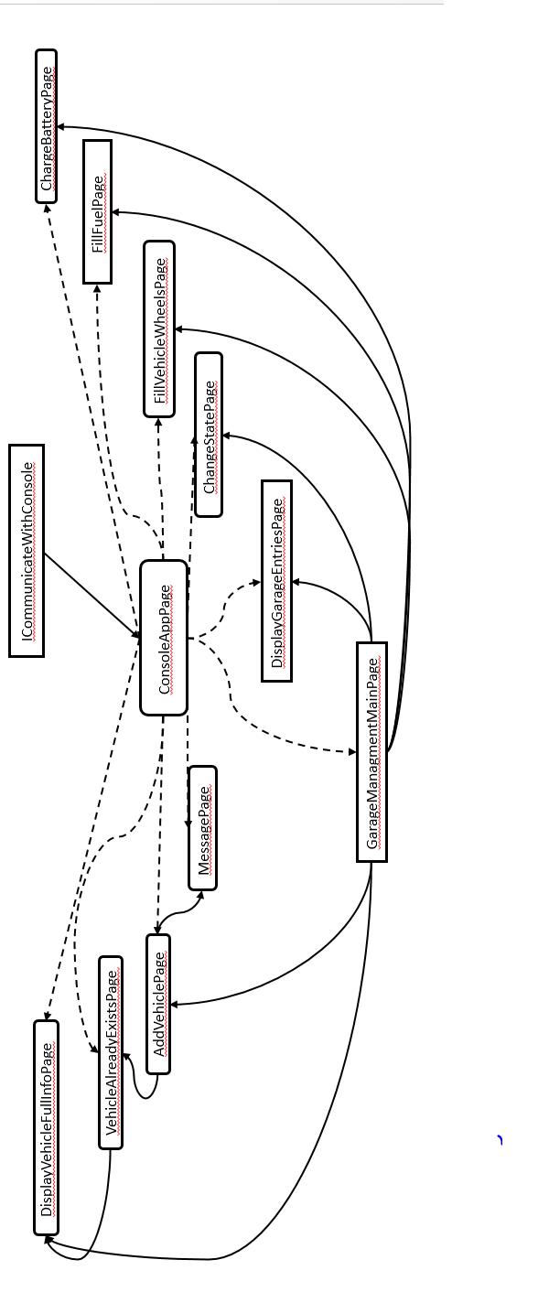  
מוסך:  
